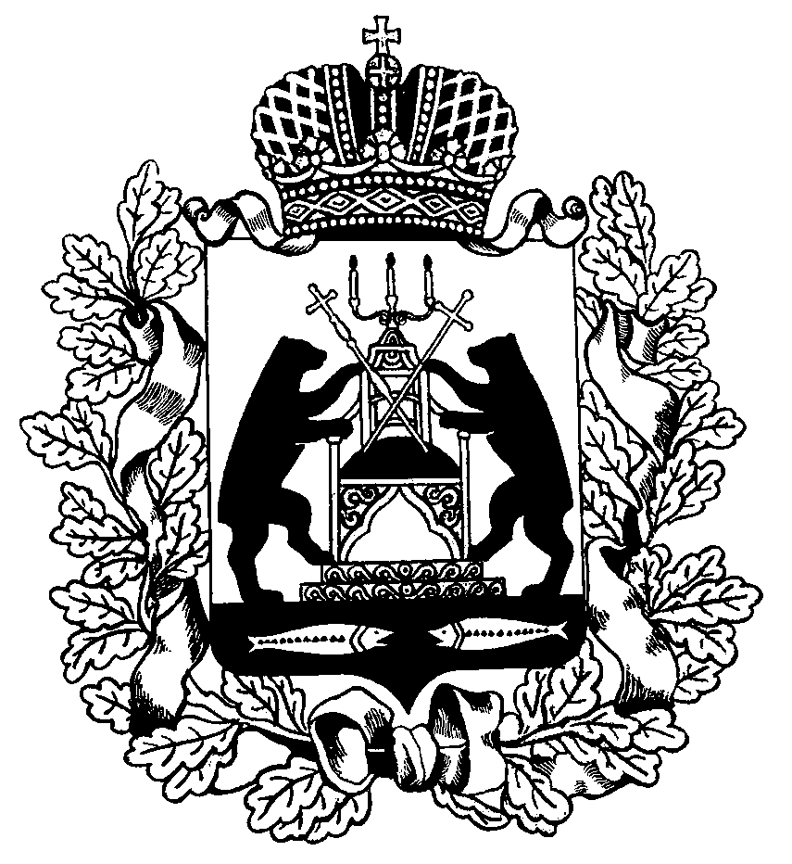 РОССИЙСКАЯ ФЕДЕРАЦИЯ

НОВГОРОДСКАЯ ОБЛАСТЬ

ДУМА СОЛЕЦКОГО МУНИЦИПАЛЬНОГО ОКРУГА

**РЕШЕНИЕ**

**О внесении изменения в Положение о публичных слушаниях в Солецком муниципальном округе**

Принято Думой Солецкого муниципального округа 30 апреля 2021 года

В соответствии со статьей 28 Федерального закона от 6 октября 2003 года №131-ФЗ «Об общих принципах организации местного самоуправления в Российской Федерации» Дума Солецкого муниципального округа **РЕШИЛА:**

1. Внести изменение в Положение о публичных слушаниях в Солецком муниципальном округе, утвержденное решением Думы Солецкого муниципального округа от 21.09.2020 № 11 (далее – Положение), изложив пункт 4.1 раздела 4 Положения в редакции:

«4.1. Вопрос о назначении публичных слушаний, инициированных населением или Думой муниципального округа, рассматривается Думой муниципального округа. По результатам рассмотрения вопроса принимается решение Думы муниципального округа о назначении публичных слушаний или отклонении инициативы о проведении публичных слушаний.

Основаниями для отклонения инициативы населения о проведении публичных слушаний являются:

1) отсутствие в обращении сведений, указанных в пункте 3.3 раздела 3;

2) число представителей инициативной группы, поставивших подписи в обращении или количество членов организации (организаций), поставивших подписи в протоколе собрания организации (организаций), менее пятидесяти;

3) тема публичных слушаний не относится к вопросам местного значения или вопросу о преобразовании муниципального образования».

2. Опубликовать настоящее решение в периодическом печатном издании – бюллетень «Солецкий вестник» и разместить на официальном сайте Администрации Солецкого муниципального округа в информационно – телекоммуникационной сети «Интернет».

|  |  |
| --- | --- |
| **Исполняющий обязанности Главы Солецкого муниципального округа**  **С.И. Чопозов** | **Председатель Думы Солецкого муниципального округа**  **П.А. Ковалев** |

**30 апреля 2021 года**

**№ 138**

**г. Сольцы**